Orientácia podľa svetových strán 3.D
Meno a priezvisko: ...................................

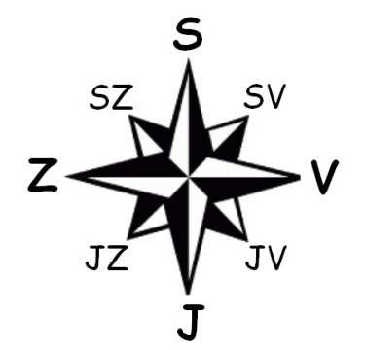 | Smerová ružica môže byť súčasťou máp a plánov. Znázorňuje smery svetových strán. Poznáme štyri hlavné svetové strany: sever (S), juh (J), východ (V) a západ (Z).  Poznáme aj štyri vedľajšie svetové strany: severovýchod (SV), juhovýchod (JV), juhozápad (JZ) a severozápad (SZ).

Ktoré zviera je na sever od opice? ...............................................................................................
Urč zvieratá na juhovýchod od včely. .........................................................................................
Urč polohu slimáka smerom od opice. ........................................................................................
Ktoré zvieratá sú smerom na sever od žirafy? .............................................................................
Ktoré zvieratá sú na východ od medveďa? ..................................................................................
Urč polohu všetkých zvierat smerom od leva. .............................................................................
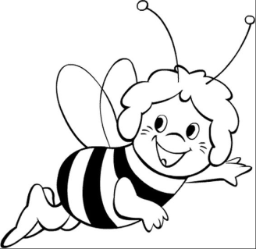
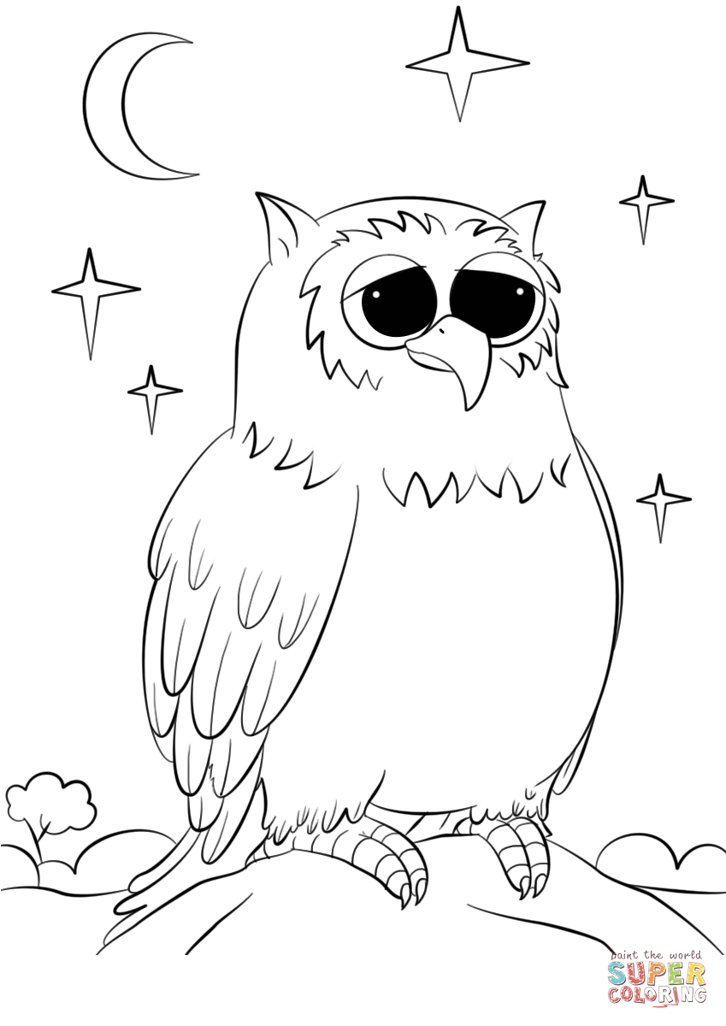 | 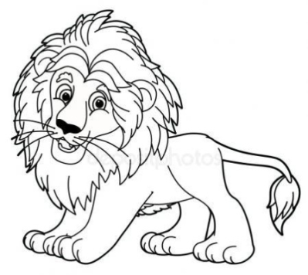
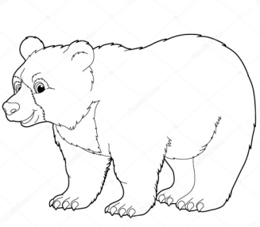 | 